RDV aux Jardins
Les 07, 08 et 09 juin 2019

Mot de la Direction 2
Agenda 3
Exposition 5
Honneur à mon île, à ses habitants, ses paysages et ses danses 5
Animations 6
Présentation de tortues Sulcata et Radiata 6
Les ateliers apicoles 6
Stand de découverte des animaux du jardin par la photo animalière et de proximité 7
Conte : Tangs ek Zoisos, des histoires à raconter au jardin 7
Conférence 8
Demoiselles de la nuit, amies des jardins 8
Visites guidées 9
Venez découvrir autour du bassin et dans la collection Réunion, les insectes et les animaux de Mascarin 9
La collection « Verger créole » ou la collection « Plantes lontan » 9
La Boutique 11
Collier avec un pendentif « oiseau » 11
Coussin motif « Dodo » 11
Le grand livre des plus beaux insectes de La Réunion 11

Mot de la Direction

Organisée à l’initiative du Ministère de la Culture, la dix-septième édition des "Rendez-vous aux Jardins", se déroulera les vendredi 07, samedi 08 et dimanche 09 juin 2019, avec comme thématique l’univers des animaux aux jardins.

Ce thème est propice à nous interroger sur les rapports de l’homme à son environnement et à la biodiversité. Les déclinaisons semblent infinies :
- la pollinisation par les abeilles,
- l’apport des auxiliaires, des oiseaux,
- les intrus parfois dévastateurs ou encore les nuisibles…

Mais aussi, les animaux des jardins zoologiques ou ceux, sculptés, de pierre, bois, métal, osier…, qui agrémentent avec bonheur certains jardins, leurs fontaines comme leurs parterres.

Je vous invite à découvrir notre programme dans le cadre de ce 17ème RDV.
A bientôt,

Daniel LUCAS
Directeur de Mascarin-Jardin Botanique de La Réunion

HORAIRES D’OUVERTURE
du mardi au dimanche
de 9h à 17h
Fermeture tous les lundis.

Tarifs d’entrée au Jardin
Pour les RDV aux Jardins du 07 au 09 juin, le Jardin est en gratuité.

N’hésitez pas à prendre votre carte d’abonnement (de date à date)
- adulte (à partir de 12 ans) : 25€
- enfant (- de 12 ans) : 13€
- enfant (- de 5 ans) : gratuit

Renseignements : 0262 249 227

Agenda

VENDREDI 07 juin – tout public

9.00 > 17.00 | Exposition | Honneur à mon île, à ses habitants, ses paysages et ses danses | Brigitte Perrault
9.30 > 11.00 | Animation | Les ateliers apicoles avec un apiculteur | Syndicat Apicole de la rÉunion
10.00 > 11.00 | Animation | Présentation de tortues Sulcata et Radiata | MASCARIN
11.00 > 12.00 | Visite guidée | Venez découvrir autour du bassin et dans la collection Réunion, les insectes et les animaux de Mascarin | MASCARIN
14.00 > 15.00 | Visite guidée | La collection « Verger créole » ou la collection « Plantes lontan » | mascarin
14.30 > 16.00 | Animation | Les ateliers apicoles avec un apiculteur | Syndicat Apicole de la rÉunion

Samedi 08 juin – tout public

9.00 > 17.00 | Animation (Visite libre) | Les ateliers apicoles en visite libre | MASCARIN
9.00 > 17.00 | Exposition | Honneur à mon île, à ses habitants, ses paysages et ses danses | Brigitte Perrault
9.00 > 17.00 | Animation (stand) | La photographie animalière et de proximité | Déclic
10.00 > 11.00 | Animation (conte) | Tangs ek Zoisos | Brigitte Perrault
10.00 > 17.00 | Animation (stand) | Présentation et vente de livres | Brigitte Perrault
11.00 > 12.00 | Visite guidée | Venez découvrir autour du bassin et dans la collection Réunion, les insectes et les animaux de Mascarin | MASCARIN
14.00 > 15.00 | Visite guidée | La collection « Verger créole » ou la collection « Plantes lontan » | MASCARIN
15.00 > 16.00 | Animation (conte) | Tangs ek Zoisos | Brigitte Perrault
18.00 > 20.00 | Conférence | Demoiselles de la nuit, amies des jardins | Groupe Chiroptères Océan Indien

dimanche 09 juin – tout public

9.00 > 17.00 | Animation (visite libre) | Les ateliers apicoles en visite libre | MASCARIN
9.00 > 17.00 | Exposition | Honneur à mon île, à ses habitants, ses paysages et ses danses | Brigitte Perrault
9.00 > 17.00 | Animation (stand) | La photographie animalière et de proximité | Déclic
10.00 > 11.00 | Animation (conte) | Tangs ek Zoisos | Brigitte Perrault
10.00 > 17.00 | Animation (stand) | Présentation et vente de livres | Brigitte Perrault
11.00 > 12.00 | Visite guidée | Venez découvrir autour du bassin et dans la collection Réunion, les insectes et les animaux de Mascarin | MASCARIN
14.00 > 15.00 | Visite guidée | La collection « Verger créole » ou la collection « Plantes lontan » | MASCARIN
15.00 > 16.00 | Animation (conte) | Tangs ek Zoisos | Brigitte Perrault

Exposition

Honneur à mon île, à ses habitants, ses paysages et ses danses

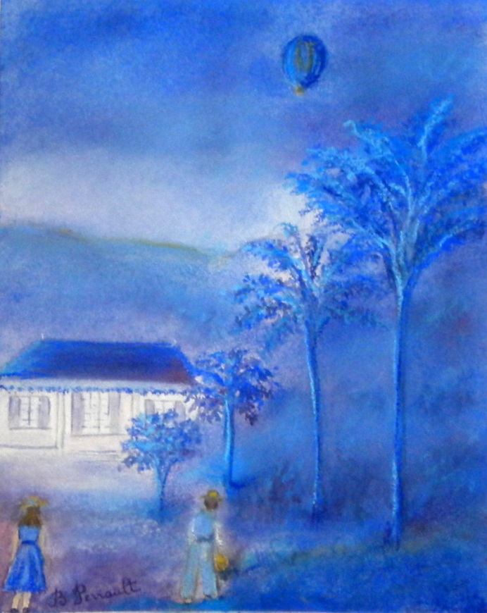
Brigitte Perrault est Réunionnaise de souche. Après une carrière professionnelle qui l’éloigne de chez elle pendant quelques années, elle parcourt quelques pays avant de se fixer dans le département de l’Aude, sans pour autant oublier son île natale où elle vient régulièrement se ressourcer.

La famille, les paysages, les essences endémiques, les senteurs culinaires métissées sont autant de sources d’inspiration pour ses peintures mais aussi pour l’écriture des contes, aventure dans laquelle elle se lance dès 2009.
A ce jour elle a 5 livres de contes à son actif et le premier est inscrit au Patrimoine de La Réunion.

Une artiste heureuse de partager sa passion pour l’île qui l’a vu grandir.

vendredi 07 juin
Samedi 08 juin
DIMANCHE 09 JUIN
de 9h à 17h
Tout public
Renseignements : monique.paternoster@cg974.fr

Animations

Présentation de tortues Sulcata et Radiata

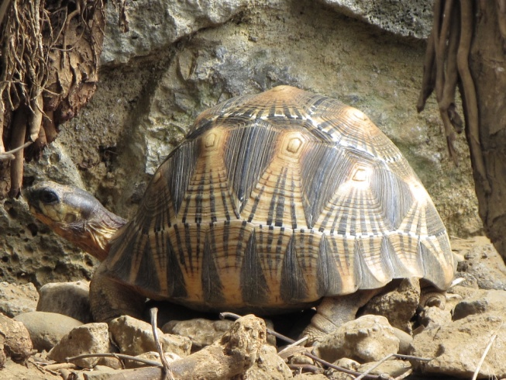
La présentation des tortues Sulcata (Geochelone sulcata) et Radiata (Astrochelys radiata), pendant les RDV aux Jardins sera accompagnée d’un message pédagogique axé sur la nécessité de préserver ces espèces dans leurs milieux naturels et de lutter contre le braconnage.
Une attention particulière sera donnée à la situation de la tortue Malgache (Astrochelys radiata) très présente dans les élevages à La Réunion et victime d’un important trafic international.
VENDREDI 07 juin
10h00
Tout public
Gratuit
Renseignements : daniel-jean.lucas@cg974.fr

Les ateliers apicoles
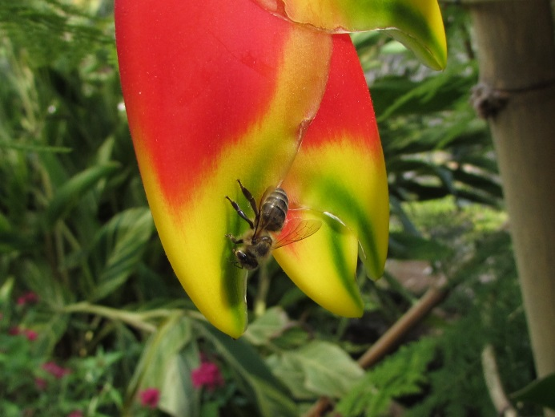
Nous vous proposons 4 ateliers qui se succèderont sur un circuit de 1h30
Atelier 1 : Présentation des abeilles.
Atelier 2 : Découverte des fleurs du Jardin, autour de la Villa, visitées par les abeilles et présentation d’une ruche (sans abeilles).
Atelier 3 : Autres fleurs du Jardin, au sein des collections Verger créole et Réunion, visitées par les abeilles.
Atelier 4 : Ouverture de ruche : vous serez au plus près d’un essaim à l’intérieur du rucher pédagogique. Cette ouverture sera suivie d’une dégustation de miel.
VENDREDI 07 juin
09h30 et 14h30
Circuit de 1h30 avec un apiculteur du Syndicat Apicole de La Réunion
Tout public
Gratuit
Renseignements : daniel-jean.lucas@cg974.fr

Samedi 08 juin
DIMANCHE 09 JUIN
de 09h30 à 17h00
Découverte des 3 premiers ateliers en visite libre
Tout public
Gratuit
Renseignements : daniel-jean.lucas@cg974.fr

Stand de découverte des animaux du jardin par la photo animalière et de proximité

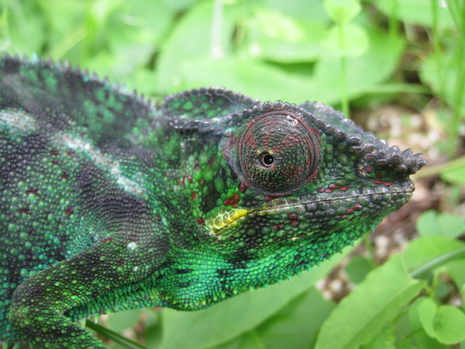
Le club photographique Déclic proposera un petit cours photo pour les enfants et un parcours photographique pour les amateurs de macro ou proxy.

Samedi 08 juin
DIMANCHE 09 JUIN
de 9h à 17h
Tout public
Renseignements : monique.paternoster@cg974.fr

Conte : Tangs ek Zoisos, des histoires à raconter au jardin

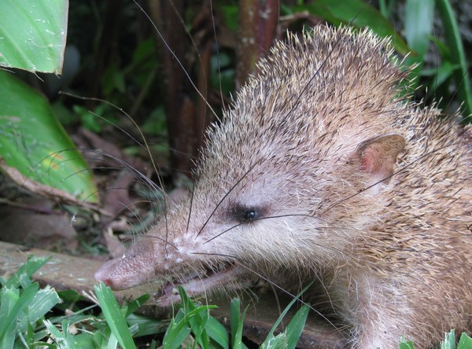
Brigitte Perrault, conteuse et peintre, invite les plus jeunes à écouter ses histoires : Oiseaux et tangues sont familiers des jardins. Deviendront-ils nos amis ?
Parallèlement à l'animation contes pour les enfants de moins de 12 ans, Brigitte Perrault présentera et dédicacera ses livres de contes très influencés par La Réunion de son enfance.

Samedi 08 juin
DIMANCHE 09 JUIN
de 10h à 17h : stand de vente de livres
10h et 15 h : conte (max 25 pers.)

Tout public
Gratuit
Réservation avant le 06 juin 2019 et renseignements : monique.paternoster@cg974.fr / 0262 24 79 23

Conférence

Demoiselles de la nuit, amies des jardins

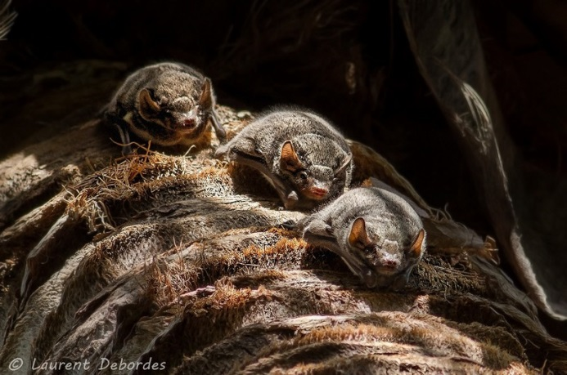
Laissez-vous emporter à la découverte des chauves-souris ! Ces petits mammifères fascinants ont bien des mystères à dévoiler aux petits et grands. Leur histoire, leur diversité, leurs particularités...
Le soir venu, elles s'envolent pour la nuit.
Et vous, en voyez-vous autour de votre jardin ?

Conférence animée par Sarah Fourasté (Groupe Chiroptères Océan Indien).

Samedi 08 juin
17h45 : accueil et observation des chauve-souris et de leur envol
18h15 : confÉrence
19h : projection du film (50') + quelques minutes d'Échanges
20h : fin de l'animation
Tout public
Gratuit
Réservation avant le 06 juin et renseignements : monique.paternoster@cg974.fr / 0262 24 79 23

Visites guidées

Venez découvrir autour du bassin et dans la collection Réunion, les insectes et les animaux de Mascarin

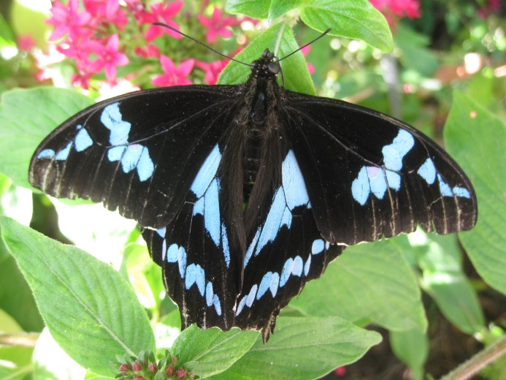
Le saviez-vous ? :
La liane pat’poule (toddalia asiatica) : son nom local est dû au fait qu’elle a 3 folioles liées entre elles et que sa feuille entière ressemble à une pâte de poule, mais le lien avec les animaux ne s’arrête pas là ! Vie et se multiplie sur cette liane un superbe papillon endémique de La Réunion : Papilio phorbanta.

VENDREDI 07 JUIN
Samedi 08 juin
DIMANCHE 09 JUIN
de 11h à 12h
Tout public
Tarif : gratuit et sans réservation individuelle

Renseignements : karine.orange@cg974.fr

La collection « Verger créole » ou la collection « Plantes lontan »

Visite guidée d’une des deux collections.

Collection Verger créole : Présentant plus de 50 espèces cultivées à La Réunion, la collection Verger créole, permet de se rendre compte que les espèces fruitières bien connues de nos étals de marché, ont toutes été introduites sur l’île à diverses périodes. En effet la flore indigène ne présente que trois espèces donnant des fruits "comestibles", mais reconnaissons-le, peu prisés !

Collection Plantes lontan : cette collection illustre la chronologie des introductions de plantes ayant marqué le paysage réunionnais et l’histoire de la population. Ainsi, depuis l’arrivée des premiers habitants, jusqu’à nos jours, nous découvrons la période de la culture du café, les grandes périodes d’introduction des épices et des arbres fruitiers, le développement de la culture de la canne à sucre puis l’essor du géranium rosat.

VENDREDI 07 JUIN
Samedi 08 juin
DIMANCHE 09 JUIN
de 14h à 15h
Tout public
Tarif : gratuit et sans réservation individuelle
Renseignements : karine.orange@cg974.fr

La Boutique
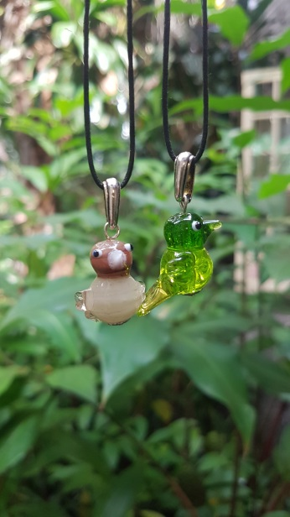
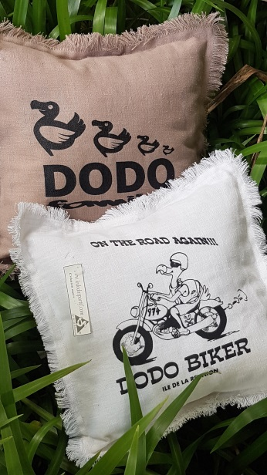
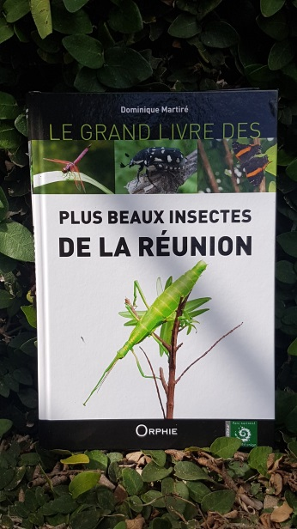

Collier avec un pendentif « oiseau »
Collier avec un pendentif « oiseau » - 28 €
Dans le sud de l'île à Petite-Ile, « Pauline Verre et carton » propose des créations uniques en verre.
Les créations sont fabriquées grâce à la transformation de baguettes de verre de couleur ou transparentes chauffées à 1200 C° avec un chalumeau. De très belles idées cadeaux réalisées avec une grande minutie !

Coussin motif « Dodo »
Coussin en toile de jute - 22 €
Le Dodo, animal mythique ! Le saviez-vous, il n’y a jamais eu de Dodo sur notre île. Le Dodo a vécu sur l’île Maurice. Nous nous avions un Ibis, ressemblant à s’y méprendre à son voisin !
Alors … aujourd’hui, le Dodo est à nous également, YES !. Suggestion du jour : après avoir dégusté une boisson à l’effigie du Dodo (vous la connaissez ?), sieste avec la tête bien calée sur un de ces coussins. Bonne idée non !

Le grand livre des plus beaux insectes de La Réunion
Livre – 29.50 €
Cet ouvrage est le plus complet réalisé à ce jour sur l’ensemble des insectes de La Réunion, ces petites bêtes que généralement on ignore ou, au pire, on écrase ! Très illustré et écrit dans un français limpide évitant au maximum un langage spécialisé (scientifique), ce livre est à découvrir.
Je vous vois déjà déambulant dans les allées du Jardin en cherchant ces petites bébêtes, livre à la main !

